Priorité des opérations

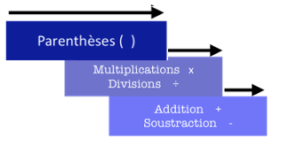
Dans un calcul, la lecture se fait généralement de gauche à droite. Mais certaines opérations ont en fait la priorité sur d’autres et sont donc à effectuer en premier. Comme vu précédemment, les parenthèses sont les premières à résoudre. Ensuite, ce sont les multiplications et divisions, et pour finir les additions et soustraction.

Exemple : 50 - 5 × 2 + (7 - 2) × 4 =

- Parenthèses 50 - 5 × 2 + (7 - 2) × 4 = 50 - 5 × 2 + 5 × 4

- Multi./divi. 50 - 5 × 2 + 5 × 4 = 50 – 10 + 20

- Addi. / soustra. 50 – 10 + 20 = 40 + 20 = 60

Si le calcul contient une parenthèse dans laquelle se trouve plusieurs opérations différentes, ces dernières doivent également respecter les priorités.

Exemple : 2 x (4 + 12 : 2 ) – 2 =

= 2 x ( 4 + 6 ) - 2
= 2 x 10 - 2
= 20 – 2 = 18

